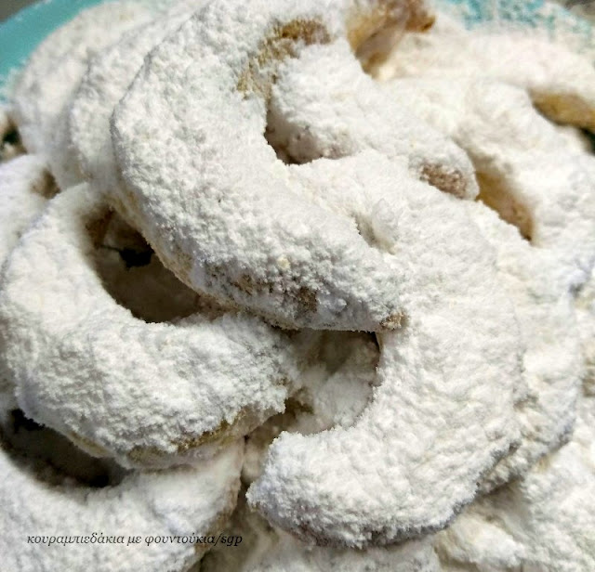Κουραμπιέδες

Υλικά που θα χρειαστούμε για μια γενναία δόση!

! κιλό βούτυρο λιωμένο (αιγοπρόβειο και αγελαδινό)

½ κιλό αμύγδαλα ψημένα και χοντροκομμένα

1 φακελάκι μπέικιν

2 κρόκους αυγών

1 ποτήρι ζάχαρη άχνη

1 ποτήρι κρασιού ούζο+κονιάκ

4 βανίλιες και ξύσμα από 1 πορτοκάλι και ένα μεγάλο μανταρίνι

ΕΚΤΕΛΕΣΗ

Χτυπάμε με μίξερ το βούτυρο με τη ζάχαρη να ασπρίσει και μετά προσθέτουμε όλα τα υλικά εκτός από τα αμύγδαλα και τα ανακατεύουμε καλά. Τέλος προσθέτουμε τα αμύγδαλα και τόσο αλεύρι όσο να γίνει μια σφιχτή ζύμη.

Ψήνουμε στους 180-200 βαθμούς Κελσίου για 25- 30 λεπτά και τα προσέχουμε γιατί δε θέλουμε να παραψηθούν.

Καλή επιτυχία!